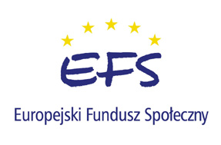
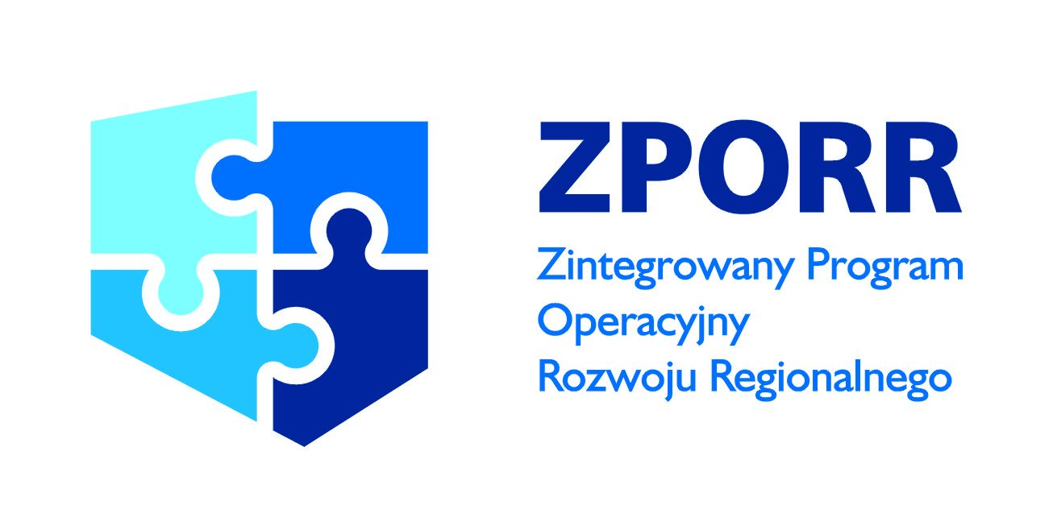


Projekt pt.: „Program stypendialny – Wiatr w Żagle edycja II” realizowany jest dzięki dofinansowaniu uzyskanemu z Europejskiego Funduszu Społecznego w ramach Priorytetu 2 – Wzmocnienie rozwoju zasobów ludzkich w regionach,
Zintegrowanego Programu Operacyjnego Rozwoju Regionalnego,
Działanie 2.2 Wyrównywanie szans edukacyjnych poprzez programy stypendialne.
Miasto uzyskało na realizację projektu pt.: „Program stypendialny – Wiatr w Żagle”
– 18928,21 złotych, w tym środki budżetu państwa – 31,96%, EFS – 68,04%.

Raport z realizacji „Programu stypendialnego – Wiatr w Żagle”

Realizacja projektu:

1. Aplikowanie o stypendium

Zgodnie z Regulaminem przyznawania stypendiów w celu wyłonienia uczniów o najniższych dochodach i trudnej sytuacji rodzinnej zostały obliczone dochody na osobę w rodzinie i przypisano im odpowiednią liczbę punktów oraz przyznano punkty za trudną sytuację rodzinną i nie powtarzanie roku szkolnego przez ucznia.
Przedziały dochodów na osobę w rodzinie i odpowiadająca im punktacja zostały ustalone następująco:
- do 100 złotych - 12 punktów,
- od 101 złotych do 200 złotych - 10 punktów,
- od 201 złotych do 300 złotych - 8 punktów,
- od 301 złotych do 400 złotych - 6 punktów,
- od 401 złotych do 500 złotych - 4 punkty,
- od 501 złotych do 583 złote - 2 punkty.
Ponadto uczniowie mogli otrzymać dodatkowe punkty, jeżeli:
- legitymują się orzeczeniem o niepełnosprawności - 2 punkty,
- pochodzą z rodziny wielodzietnej - 2 punkty,
- rodzic posiadają status bezrobotnych - 2 punkty,
- nie powtarzają roku szkolnego - 1 punkt.
Punkty uzyskane przez uczniów z tytułu dochodu i punkty za inne szczególne sytuacje zostały zsumowane. Stypendia były przyznawane od największej do najmniejszej liczby punktów,
aż do wyczerpania środków finansowych.
Grupa ostatecznych beneficjentów to 38 uczniów Samorządowego Liceum Ogólnokształcącego w Stalowej Woli, którzy wyrazili chęć uczestnictwa w projekcie i złożyli dokumenty poświadczające spełnianie kryteriów uprawniających do pobierania stypendium. Spośródz czego:
- 14 uczęszcza do klas pierwszych
- 15 uczęszcza do klas drugich
- 9 uczęszcza do klas trzecich liceum.
29 osób to kobiety, 9 osób- mężczyźni.
Wszyscy uczniowie pochodzą z rodzin znajdujących się w trudnej sytuacji materialnej.
Dochody rodzin w przeliczeniu na osobę nie przekraczają 504 złotych netto miesięcznie
i uprawniają do uzyskania świadczeń rodzinnych. Struktura dochodów na osobę w rodzinach uczniów przedstawia się następująco:
- do 100 złotych – 8 osób
- od 101 do 200 złotych – 9 osób
- od 201 o 300 złotych – 10 osób
- od 301 d0 400 złotych – 9 osób
- od 401 do 504 złotych – 2 osoby.
Wszyscy uczniowie pochodzą z rodzin o podwyższonym czynniku ryzyka marginalizacji, wykluczeniem społecznym.
19 uczniów pochodzi z rodzin wielodzietnych, czyli takich, gdzie na utrzymaniu rodziców pozostaje troje lub więcej dzieci w wieku szkolnym, uprawniającym do otrzymania zasiłku rodzinnego. Rodzice 7 uczniów posiadają status bezrobotnych bez prawa do zasiłku.

2. Działania projektu

Wypłata stypendium
W ramach „Programu stypendialnego – Wiatr w Żagle” wypłata stypendiów nastąpiła w 3 ratach w następujących terminach:
- w dniu 28 grudnia 2005r w kwocie 6521,28 PLN.
- w dniu 22 maja 2006 w kwocie 6989,22 PLN

- w dniu 22 czerwca 2006 w kwocie 3599,33 PLN

Łącznie wydatki na beneficjentów ostatecznych wyniosły 17109,83 PLN. Nie wszyscy stypendyści wykorzystali w pełni przyznaną im kwotę stypendium. Nie wykorzystano funduszy w kwocie 570,17 PLN.

Promocja projektu

- W ramach projektu zostały przygotowane i wydrukowane ulotki promujące projekt 400szt..
- Informacje o projekcie znajdują się na stronie internetowej miasta Stalowa Wola www.stalowawola.pl, na stronie internetowej Samorządowego Liceum Ogólnokształcącego w Stalowej Woli www.stypendia.stalowawola.pl, www.zso.interblock.pl .
- W lokalnym radio „Leliwa” w czerwcu 2006 ukazało się 11 emisji spotu promującego projekt.
- W dniach 17-18. 2006r. „Podkarpackie Echo Dnia” zamieściło ogłoszenie o „Programie stypendialnym – Wiatr w Żagle” informujące o przedsięwzięciu i celach projektu.
- Umieszczono informację wskazującą Lokalizację Punktu Informacyjnego projektu, mieszczącego się w Urzędzie Miasta Stalowa Wola ul. Narutowicza 14 pok. Nr 13 lub pod nr tel. 643 34 79 oraz adresem e-mail: jkrzyzek@stalowawola.pl
- Przeprowadzono 4 spotkania informacyjne o projekcie
- Przygotowano baner promujący projekt i umieszczono go na budynku szkoły.

Organizacja warsztatów
Oprócz rezultatów projektu w postaci wypłat stypendiów w projekcie „Program stypendialny – Wiatr w Żagle” założono również rezultaty miękkie. Są nimi:
- rozwijanie osobowości młodego człowieka, który jest świadomy swoich wyborów,
- zdobywanie umiejętności z zakresu aserytywności i walki ze stresem.
Te cele są realizowane poprzez warsztaty zorganizowane dla klas liceum na terenie Samorządowego Liceum Ogólnokształcącego. Dotychczas zostały zorganizowane następujące spotkania:
- „Stres pod kontrolą” – liczba uczestników 11 osób
- „Poznaj swoje predyspozycje zawodowe” 11 osób
- „Autoprezentacja – kreowanie własnego wizerunku podczas ustnych wypowiedzi” – 10 osób
- „Uczeń asertywny i twórczy” – liczba uczestników 15 osób.
Przeprowadzenie akcji liderskich i wolontariatu

Ponadto stypendyści uczestniczą aktywnie w akcjach liderskich i wolontariacie na terenie szkoły i miasta zdobywając doświadczenie, które będzie mogło być wykorzystane przy wyborze dalszego kierunku kształcenia. Wiele osób należy również do „MŁODZIEŻOWEGO CENTRUM WOLONTARIATU”. Uczniowie pobierający stypendium i uczęszczający do klas maturalnych uczestniczą także w zajęciach fakultatywnych przygotowujących do zdania Nowej Matury. Przygotowanie i uczestniczenie w różnych akcjach liderskich i wolontariackich daje możliwość młodym ludziom lepszego startu przy planowaniu swojej kariery zawodowej oraz w poszukiwaniu pracy.

Lista akcji i imprez, które zorganizowali oraz uczestniczyli beneficjenci projektu:

1. Akcja charytatywna „MAGICZNY KRAM” – zbieranie pieniędzy i rzeczy na rzecz Świetlicy Środowiskowej „UŚMIECH”,
2. Uczestniczenie w akcji charytatywnej na rzecz ucznia naszego liceum, który zachorował na białaczkę,
3. Zorganizowanie i przeprowadzenie w szkole przez grupę młodych liderów debat klasowych na temat samorządności i przeprowadzenie w szkole wyborów do Młodzieżowej Rady Miasta Stalowa Wola – II edycja (jedną z radnych została nasza stypendystka),
4. Zorganizowanie w szkole „DNIA WALKI ZE STRESEM” – II edycja,
5. Uczestniczenie w akcji STARSZY BRAT STARSZA SIOSTRA polegającej na douczaniu przez licealistów młodszych dzieci z problemami z Gimnazjum.
Zorganizowanie spotkań ze stypendystami i ich rodzicami
W czasie pierwszego semestru, we wrześniu, na terenie szkoły odbyły się 2 spotkania z młodzieżą, która ubiegała się o otrzymanie stypendium z Unii Europejskiej – „Program stypendialny – Wiatr w Żagle”. Na spotkaniach zostały omówione zasady refundowania zakupionych rzeczy. Uczniowie dowiedzieli się również, co można zakupić i jakie dokumenty księgowe powinni przedstawić, aby udokumentować poniesione koszty. W trakcie trwania projektu odbyły się 2 kolejne spotkania, na których były omawiane mocne i słabe strony projektu oraz bieżące sprawy związane z jego realizacją.
Na terenie szkoły odbyły się także w czasie wywiadówek 3 spotkania informacyjne z rodzicami dzieci pobierających stypendium.

Prowadzenie zajęć dodatkowych

Stypendyści mieli również możliwość skorzystania z alternatywnych form spędzania wolnego czasu w wymiarze 22 godzin tygodniowo, w zajęciach sportowo rekreacyjnych organizowanych przez szkołę na sali gimnastycznej i na ściance wspinaczkowej.
Przeprowadzenie ankiet

Ankieta 1
Ankieta miała na celu uzyskanie informacji na temat przydzielanego stypendium oraz samego projektu.
Spośród 28 uczniów, tylko jedna osoba zadeklarowała, że stypendium nie pomaga w zdobywaniu pomocy edukacyjnych, natomiast jeśli chodzi o kwestię czy suma stypendium jest wystarczająca, pozytywnie ocenia ją 22 uczniów, pozostali są niezadowoleni. W nawiązaniu do kwoty przyznanej uczniom, 3 respondentów stwierdza, że usatysfakcjonowałoby ich 150- 200zł, 5 osób nie podaje wartości, pozostałych zadowoli 100zł.
Kolejne zagadnienie miało na celu uzyskać plusy i minusy projektu. Wyniki prezentują się następująco: 15 uczniów stwierdziło, że dzięki realizowanemu projektowi mogą zakupić potrzebne podręczniki, przybory szkole i pomoce edukacyjne; 5 uczniów uważa, ze projekt pokrywa im w znacznej części dojazd do szkoły oraz zakup biletu miesięcznego; 4 osoby stwierdzają, że projekt wyrównuje szanse edukacyjne, 2 uczniów podaje za plus systematyczność realizacji i brak zaległości w ramach projektu i 2 osoby za atut uważają samo uzyskanie pieniędzy.
Z kolei 13 uczniów jako minus projektu podaje zbyt małą kwotę niewystarczającą na pokrycie kosztów związanych z edukacją i dojazdem do szkoły; 9 osób stwierdziło, że system realizacji projektu
i uzyskania stypendium działa za wolno oraz stwierdzają biurokrację w nim; pozostali nie widzą żadnych negatywnych cech.
Następnie respondenci udzielali odpowiedzi na temat tego, czy w pełni wykorzystali stypendium. Nawiązując do tej kwestii twierdząco odpowiedzieli wszyscy zapytani uczniowie.
Ostatnie pytanie w przeprowadzonej ankiecie dotyczyło kolejnej edycji projektu. Pozytywnie odpowiedziało 26 osób, pozostali jako powód nie uczestniczenia w nim podali zakończenie szkoły i chęć podjęcia studiów.

Ankieta 2

Ankieta miała na celu uzyskanie informacji na temat przydzielanej pomocy materialnej oraz samego projektu.
Spośród 12 rodziców zapytanych o to, czy projekt poprawił ich sytuację materialną, 9 odpowiedziało pozytywnie stwierdzając, że z racji uzyskanych pieniędzy mogli zakupić dziecku więcej pomocy naukowych, odciążyło to ich budżet, pokryli częściowo koszty związane z dojazdem do szkoły; pozostali wypowiedzieli się negatywnie.
Kolejna kwestia dotyczyła wyrównania szans edukacyjnych uczniów uczestniczących w realizacji projektu. Pozytywnie wypowiedziało się 9 rodziców, podając jako sposób możliwość zakupu pomocy szkolnych, zrealizowanie zainteresowań dziecka czy wykupienia obiadów na stołówce; pozostali udzielili negatywnej odpowiedzi.
Respondenci zapytani byli również o samą realizację projektu oraz czy przebiega ona prawidłowo. Twierdząco odpowiedziało 5 osób, natomiast 7 osób stwierdziło nieprawidłowe funkcjonowanie, jako powody podano za długi okres oczekiwania na pomoc (powinna być udzielana co miesiąc) oraz kłopoty z fakturami, które trzeba dostarczać, aby uzyskać stypendium.
Rodzice zapytani o trudności napotkane w ramach uczestnictwa w projekcie, 8 stwierdziło ich brak, pozostali podali zbyt długi i nieregularny okres oczekiwania na pomoc materialną oraz biurokrację.
Na koniec ankiety respondenci mogli podać swoje sugestie związane z projektem, 8 nie wyraziło chęci, 2 osoby stwierdzają obawy, co do istnienia projektu i udzielania stypendium, 1 osoba sugeruje szybszy system przyznawania pomocy, ostatni rodzic wskazuje na większe zaufanie do uczciwości ich samych, jak i uczniów.

Indywidualne sesje doradcze dla uczniów

W okresie wypłacania stypendiów stypendyści spotkali się również z pedagogiem szkolnym (koordynator działań stypendium „Wiatr w Żagle” na terenie szkoły) na indywidualnych spotkaniach konsultacyjnych, na których zostały przeprowadzone badania predyspozycji psycho-zawodowych. Konsultacje miały za zadanie pomoc i doradztwo uczniom, którzy mieli trudności z podjęciem decyzji, jakie wybrać dalsze kształcenie wyższe. Spotkania organizowane były w celu szczegółowego omówienia możliwych do zrefundowania w ramach projektu kosztów oraz przeanalizowania wątpliwości i odczuć beneficjentów związanych z projektem. W ciągu całego roku szkolnego 2005/2006 odbyło się w szkole z pedagogiem – doradcą zawodowym 56 indywidualnych sesji doradczych.
3. Finanse

Środki wykorzystane w ramach projektu:

stypendia: 17109,83
promocja: 498,21
baner: 350,00
ulotki 1000szt.: 400,00

RAZEM 18358,04 PLN

Niewykorzystaną przez stypendystów kwotę 570,17 PLN przeznaczono na dodatkową promocję projektu w mediach.

